Түбән Әлки авылында сөтне кыйммәтрәк кабул итәләр.
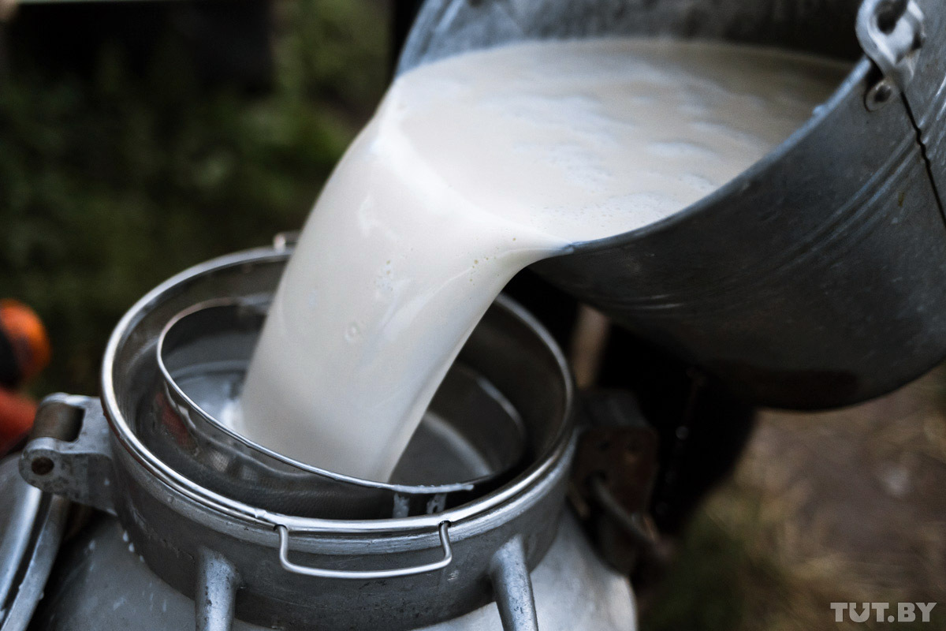
Соңгы вакытта районда халыктан көн саен 22 тонна сөт җыелып эшкәртүчеләргә озатыла. Авыллардан җыелган сөтне Түбән Әлкидә эшмәкәр Дамир Шәйхетдинов пункты һәм Базарлы Матак сөт заводы кабул итә. Түбән Әлкидә сөтнең литрын 20 сумнан, Базарлы Матакта 19 сумнан алалар. Халык белән исәп-хисап ясаганда сөт җыючының хезмәт хакы һәм юл чыгымнары тотып калына.
08.08.2020 ел